Interferenzdarstellungen mit Surfer

Gerhard.Brunthaler@jku.at, V1.0, 2008-05-22
V1.1, 2008-05-23: Größe der Abb. reduziert, File kleiner

Beginne mit Kreisen
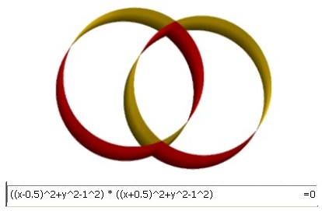
Das Produkt der beiden Gleichungen ist Null, also muss auch jede Gleichung für sich Null sein und beide Lösungemengen erscheinen unabhängig voneinander.

Die Gleichung ist nur von x und y abhängig, z hat keinen Einfluß und es entstehen Zylinder. Wichtig ist aber momentan nur das Verhalten in der x-y Ebene.

Durch Addition einer positiven oder negativen Konstante sind die Gleichungen nicht mehr unabhängig voneinander, es entsteht eine Kopplung. Die Lösungen in der x-y Ebene sehen nun so aus, dass es am vorherigen Schnittpunkt eine Aufspaltung gibt. Bei der positiven Addition entsteht ein linke und ein rechte Figur, bei der negativen eine innere und eine äußere.
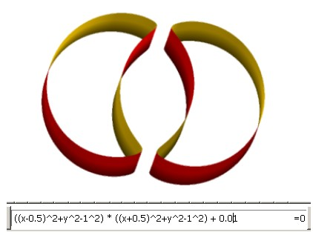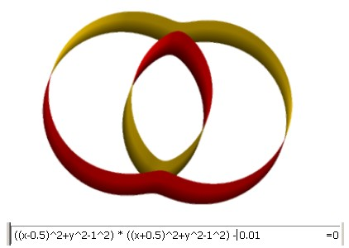

Die Abhängigkeit von dieser additiven Konstante kann man nun in die z-Richtung auftragen, also z addieren. Durch einen Faktor kann man die Oberfläche in z-Richtung vergrößern.
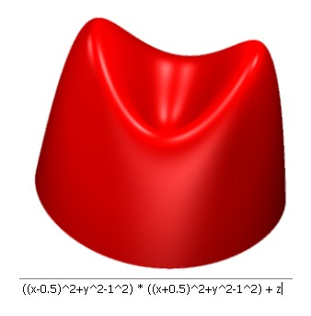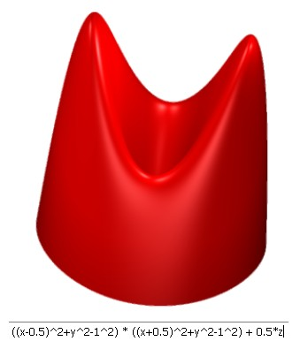

Im oberen Teil, wo z positiv ist, besteht die Oberfläche aus zwei Spitzen. Wenn man z^2 addiert wird oberhalb und unterhalb von z=0 etwas positives addiert und man bekommt zwei Teilflächen.
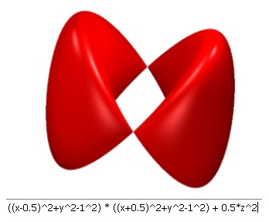

Von „oben“ (der z-Richtung) betrachtet, sieht man die Flächen zwischen den sich überschneidenden Kreisen eingefärbt, also eine Art Interferenzmuster.
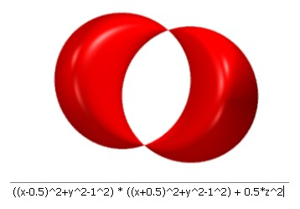
Hier bei x=-0.5 und x=+0.5 je zwei zentrische Kreise:
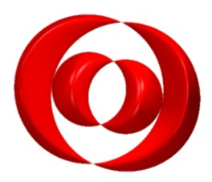
((x-0.5)^2+y^2-1^2) * ((x-0.5)^2+y^2-2^2) * ((x+0.5)^2+y^2-1^2) * ((x+0.5)^2+y^2-2^2) + 4*z^2
damit die Flächen in z-Richtung nicht zu hoch und damit abgeschnitten warden, hier der Faktor 4 vor z^2!

und je drei zentrische Kreise:
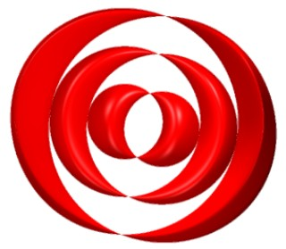
((x-0.5)^2+y^2-1^2) * ((x-0.5)^2+y^2-2^2) * ((x-0.5)^2+y^2-3^2) * ((x+0.5)^2+y^2-1^2) * ((x+0.5)^2+y^2-2^2) * ((x+0.5)^2+y^2-3^2) + 1000*z^2

mit kleinerem Abstand (d.h. Abstand kleiner als Wellenlänge):

((x-0.3)^2+y^2-1^2) * ((x-0.3)^2+y^2-2^2) * ((x-0.3)^2+y^2-3^2) * ((x+0.3)^2+y^2-1^2) * ((x+0.3)^2+y^2-2^2) * ((x+0.3)^2+y^2-3^2) + 1000*z^2
oder größerem Abstand (d.h. Abstand größer als Wellenlänge):
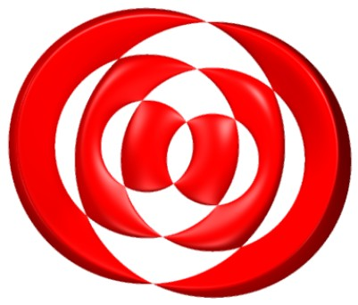
((x-0.73)^2+y^2-1^2) * ((x-0.73)^2+y^2-2^2) * ((x-0.73)^2+y^2-3^2) * ((x+0.73)^2+y^2-1^2) * ((x+0.73)^2+y^2-2^2) * ((x+0.73)^2+y^2-3^2) + 1000*z^2

“Interferenz” zwischen vier Kreisen an den Ecken eines Quadrates:
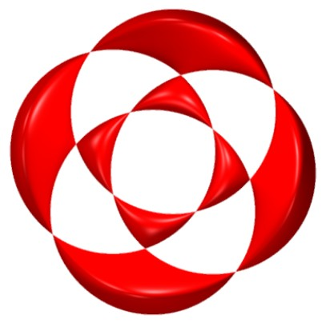

((x-0.5)^2+y^2-1^2) * ((x+0.5)^2+y^2-1^2) * ((x)^2+(y-0.5)^2-1^2) * ((x)^2+(y+0.5)^2-1^2)+ z^2

Jetzt kann man wieder eine positive Konstante addieren und erhält eine Aufspaltung:

((x-0.5)^2+y^2-1^2) * ((x+0.5)^2+y^2-1^2) * ((x)^2+(y-0.5)^2-1^2) * ((x)^2+(y+0.5)^2-1^2)+ z^2 + 0.01
oder mit einer negativen Konstanten einen Überlapp, wie aus der vorherigen linearen z-Abhängigkeit zu ersehen ist.
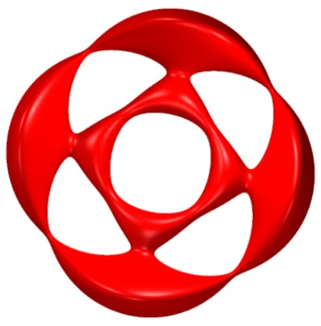
((x-0.5)^2+y^2-1^2) * ((x+0.5)^2+y^2-1^2) * ((x)^2+(y-0.5)^2-1^2) * ((x)^2+(y+0.5)^2-1^2)+ z^2 - 0.01

und je zwei zentrische Kreise um die quadratische Anordnung:
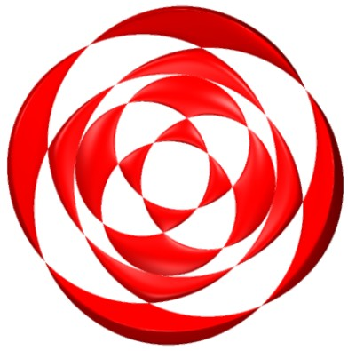
((x-0.5)^2+y^2-1^2) * ((x-0.5)^2+y^2-2^2) * ((x+0.5)^2+y^2-1^2) * ((x+0.5)^2+y^2-2^2) * ((x)^2+(y-0.5)^2-1^2) * ((x)^2+(y-0.5)^2-2^2) * ((x)^2+(y+0.5)^2-1^2) * ((x)^2+(y+0.5)^2-2^2)+ 1000*z^2

auch hier wieder mit kleinerem Abstand:
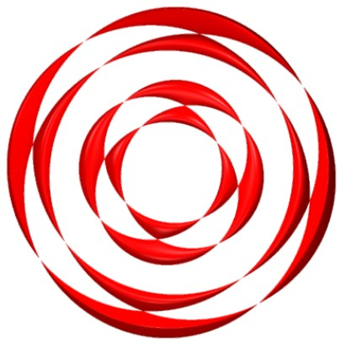
((x-0.3)^2+y^2-1^2) * ((x-0.3)^2+y^2-2^2) * ((x+0.3)^2+y^2-1^2) * ((x+0.3)^2+y^2-2^2) * ((x)^2+(y-0.3)^2-1^2) * ((x)^2+(y-0.3)^2-2^2) * ((x)^2+(y+0.3)^2-1^2) * ((x)^2+(y+0.3)^2-2^2)+ 100*z^2
2D-Interferenz als 3D-Bild:
Interferenz_13d.png
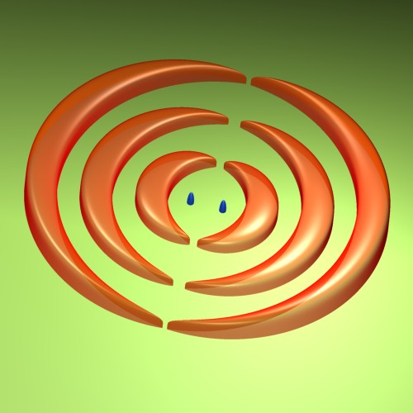
Surface
((x-0.3)^2+y^2-1^2) * ((x-0.3)^2+y^2-2^2) * ((x-0.3)^2+y^2-3^2) * ((x+0.3)^2+y^2-1^2) * ((x+0.3)^2+y^2-2^2) * ((x+0.3)^2+y^2-3^2) + (5*z)^8 + 1
Surface2: z
Surface3: ((x-0.3)^2+y^2+0.05*z^2-0.004) * ((x+0.3)^2+y^2+0.05*z^2-0.004)

Interferenz_13d2.png:
ohne die blauen Zäpfchen (Quellen)

Interferenz_13d3.png
Quellen Abstand 2*0.25 anstatt 2*0.3 wie oben!
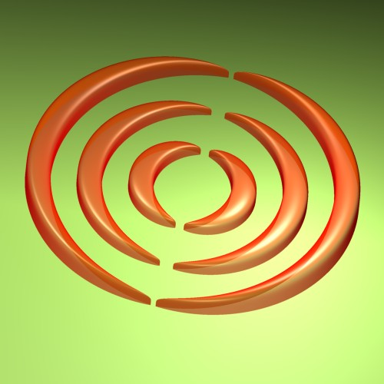
((x-0.25)^2+y^2-1^2) * ((x-0.25)^2+y^2-2^2) * ((x-0.25)^2+y^2-3^2) * ((x+0.25)^2+y^2-1^2) * ((x+0.25)^2+y^2-2^2) * ((x+0.25)^2+y^2-3^2) + (5*z)^8 + 1

Interferenz_13d4.png
und das letzte Bild noch eimal mit blauen Zäpfchen im richtigen Abstand:
((x-0. 25)^2+y^2+0.05*z^2-0.004) * ((x+0. 25)^2+y^2+0.05*z^2-0.004)
und mit noch mehr Ringen:
Interferenz_13e2.png (gelöscht!)
((x-0.3)^2+y^2-1^2) * ((x-0.3)^2+y^2-2^2) * ((x-0.3)^2+y^2-3^2) * ((x-0.3)^2+y^2-4^2) * ((x-0.3)^2+y^2-5^2) * ((x+0.3)^2+y^2-1^2) * ((x+0.3)^2+y^2-2^2) * ((x+0.3)^2+y^2-3^2) * ((x+0.3)^2+y^2-4^2) * ((x+0.3)^2+y^2-5^2) + (12*z)^12 + 1

((x-0.5)^2+y^2+0.05*z^2-0.004) * ((x+0.5)^2+y^2+0.05*z^2-0.004)
Position der kleinen, blauen Kugeln stimmt nicht mit Quellen überein!

Interferenz_13e2.png (mit Zäpfchen)
korrigiert:
((x-0.25)^2+y^2-1^2) * ((x-0.25)^2+y^2-2^2) * ((x-0.25)^2+y^2-3^2) * ((x-0.25)^2+y^2-4^2) * ((x-0.25)^2+y^2-5^2) * ((x+0.25)^2+y^2-1^2) * ((x+0.25)^2+y^2-2^2) * ((x+0.25)^2+y^2-3^2) * ((x+0.25)^2+y^2-4^2) * ((x+0.25)^2+y^2-5^2) + (12*z)^12 + 1

Interferenz_13e3.png (ohne blaue Zäpfchen)
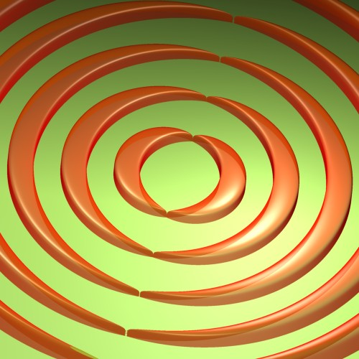

Interferenz in drei Dimensionen:

Zwei Punktquellen mit je zwei konzentrischen Kugeln herum:
Halbschalen Interferenz_20b.png (gelöscht!)

((x-0.3)^2+y^2+z^2-1^2) * ((x-0.3)^2+y^2+z^2-2^2) * ((x+0.3)^2+y^2+z^2-1^2) * ((x+0.3)^2+y^2+z^2-2^2) + 0.5

Position der kleinen, blauen Kugeln stimmte nicht mit Quellen überein, war 0.5!

korrigierte Version:
((x-0.3)^2+y^2+z^2-0.004) * ((x+0.3)^2+y^2+z^2-0.004)
Interferenz_20c.png
Interferenz_20d.png
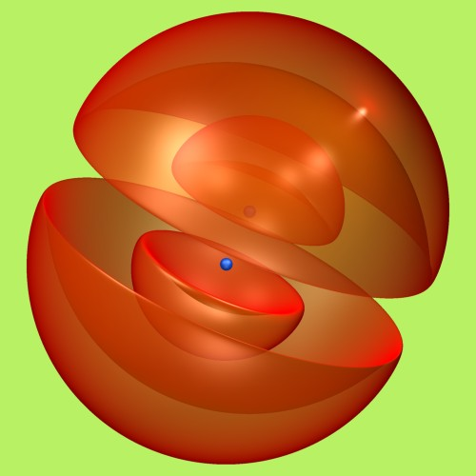
Quadrupol: Interferenz_21.png (gelöscht!)
((x-0.3)^2+y^2+z^2-1^2) * ((x-0.3)^2+y^2+z^2-2^2) * ((x+0.3)^2+y^2+z^2-1^2) * ((x+0.3)^2+y^2+z^2-2^2) * (x^2+(y-0.3)^2+z^2-1^2) * (x^2+(y-0.3)^2+z^2-2^2) * (x^2+(y+0.3)^2+z^2-1^2) * (x^2+(y+0.3)^2+z^2-2^2) + 0.5

Surface2: (kleine, blaue Kugeln)
((x-0.5)^2+y^2+z^2-0.004) * ((x+0.5)^2+y^2+z^2-0.004) * (x^2+(y-0.5)^2+z^2-0.004) * (x^2+(y+0.5)^2+z^2-0.004)

Position der kleinen, blauen Kugeln stimmt nicht mit Quellen überein!
Position der kleinen, blauen Kugeln korrigiert!
((x-0.3)^2+y^2+z^2-0.004) * ((x+0.3)^2+y^2+z^2-0.004) * (x^2+(y-0.3)^2+z^2-0.004) * (x^2+(y+0.3)^2+z^2-0.004)
Interferenz_21b.png
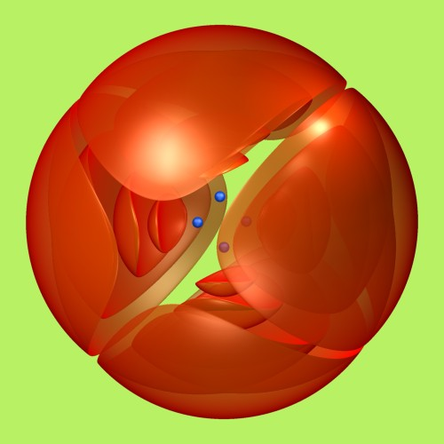
Oktupol:
Interferenz_22c.png: hier ist Wellenlänge kleiner als Raumdiag.!
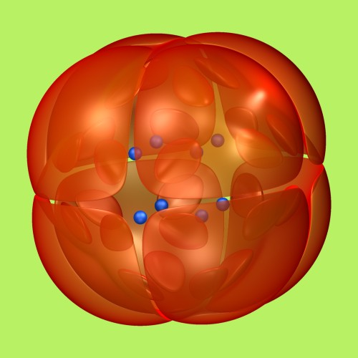
((x-0.3)^2+(y-0.3)^2+(z-0.3)^2-1^2) * ((x+0.3)^2+(y-0.3)^2+(z-0.3)^2-1^2) * ((x+0.3)^2+(y+0.3)^2+(z-0.3)^2-1^2) * ((x-0.3)^2+(y+0.3)^2+(z-0.3)^2-1^2) * ((x-0.3)^2+(y-0.3)^2+(z+0.3)^2-1^2) * ((x+0.3)^2+(y-0.3)^2+(z+0.3)^2-1^2) * ((x+0.3)^2+(y+0.3)^2+(z+0.3)^2-1^2) * ((x-0.3)^2+(y+0.3)^2+(z+0.3)^2-1^2) + 0.001

Surface 2: (kleine, blaue Kugeln)
((x-0.3)^2+(y-0.3)^2+(z-0.3)^2-0.004) * ((x+0.3)^2+(y-0.3)^2+(z-0.3)^2-0.004) * ((x+0.3)^2+(y+0.3)^2+(z-0.3)^2-0.004) * ((x-0.3)^2+(y+0.3)^2+(z-0.3)^2-0.004) * ((x-0.3)^2+(y-0.3)^2+(z+0.3)^2-0.004) * ((x+0.3)^2+(y-0.3)^2+(z+0.3)^2-0.004) * ((x+0.3)^2+(y+0.3)^2+(z+0.3)^2-0.004) * ((x-0.3)^2+(y+0.3)^2+(z+0.3)^2-0.004)

additive Konstante +0.00001 – damit mehr Interferenzfelder sichtbar!
vordere Hälfte weggeschnitten: clip_front=0;
Interferenz_23.png
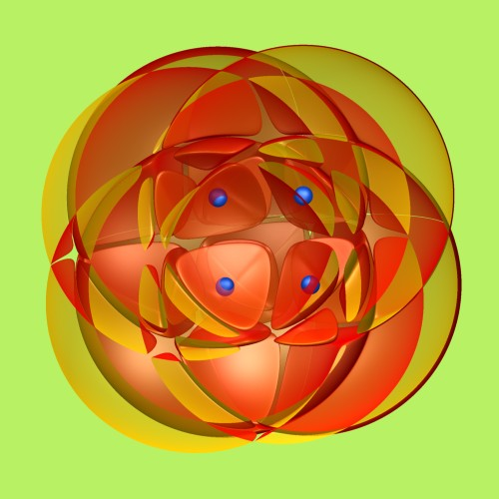
Hier sieht man, dass sich die Kugeln innerhalb der Interferenzfelder befinden, da die Wellenlänge kleiner als die Raumdiagonale ist!
Abstand der Quellen kleiner gewählt, sodass Wellenlänge (Radius der Kugeln = 1) größer als der Abstand der Raumdiagonale zwischen Quellen: 0.5*sqrt(3) = 0.86603
Kleine additive Konstante +0.00001, daher wieder viele Felder.
Interferenz_24b.png
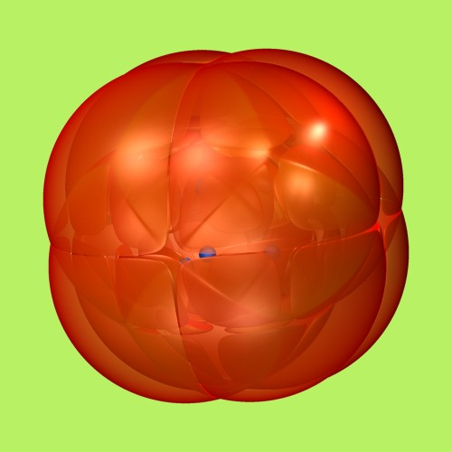

((x-0.25)^2+(y-0.25)^2+(z-0.25)^2-1^2) * ((x+0.25)^2+(y-0.25)^2+(z-0.25)^2-1^2) * ((x+0.25)^2+(y+0.25)^2+(z-0.25)^2-1^2) * ((x-0.25)^2+(y+0.25)^2+(z-0.25)^2-1^2) * ((x-0.25)^2+(y-0.25)^2+(z+0.25)^2-1^2) * ((x+0.25)^2+(y-0.25)^2+(z+0.25)^2-1^2) * ((x+0.25)^2+(y+0.25)^2+(z+0.25)^2-1^2) * ((x-0.25)^2+(y+0.25)^2+(z+0.25)^2-1^2) + 0.00001

Surface 2: (kleine, blaue Kugeln)
((x-0.25)^2+(y-0.25)^2+(z-0.25)^2-0.004) * ((x+0.25)^2+(y-0.25)^2+(z-0.25)^2-0.004) * ((x+0.25)^2+(y+0.25)^2+(z-0.25)^2-0.004) * ((x-0.25)^2+(y+0.25)^2+(z-0.25)^2-0.004) * ((x-0.25)^2+(y-0.25)^2+(z+0.25)^2-0.004) * ((x+0.25)^2+(y-0.25)^2+(z+0.25)^2-0.004) * ((x+0.25)^2+(y+0.25)^2+(z+0.25)^2-0.004) * ((x-0.25)^2+(y+0.25)^2+(z+0.25)^2-0.004)

höhere Transparenz: Interferenz_24c.png
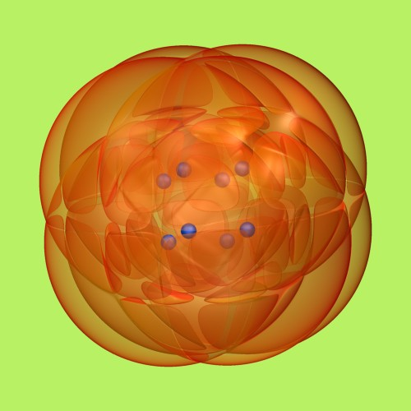

vordere Hälfte weggeschnitten: clip_front=0;
Interferenz_24.png
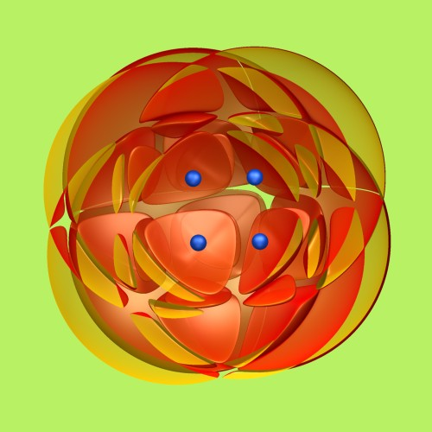

Additive Konstante auf +0.00037 geändert, sodass wieder weniger Interferenzflächen sichtbar sind, da sonst zu unübersichtlich! Wenn man den Wert größer macht, werden die inneren Flächen ziemlich klein, wenn man ihn kleiner macht, erscheine bereits zusätzliche Flächen.

Interferenz_25.png
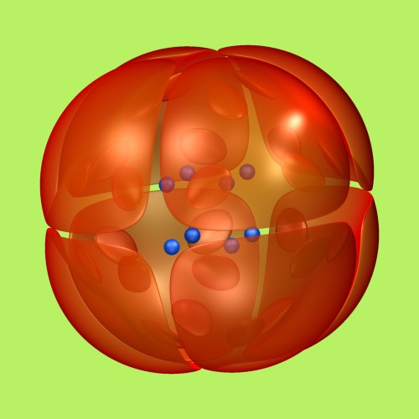
surface = ((u-0.25)^2+(v-0.25)^2+(w-0.25)^2-1^2) * ((u+0.25)^2+(v-0.25)^2+(w-0.25)^2-1^2) * ((u+0.25)^2+(v+0.25)^2+(w-0.25)^2-1^2) * ((u-0.25)^2+(v+0.25)^2+(w-0.25)^2-1^2) * ((u-0.25)^2+(v-0.25)^2+(w+0.25)^2-1^2) * ((u+0.25)^2+(v-0.25)^2+(w+0.25)^2-1^2) * ((u+0.25)^2+(v+0.25)^2+(w+0.25)^2-1^2) * ((u-0.25)^2+(v+0.25)^2+(w+0.25)^2-1^2) + 0.00037;

Oktupol mit zwei Kugelwellen pro Quelle:

((x-0.25)^2+(y-0.25)^2+(z-0.25)^2-1^2) * ((x+0.25)^2+(y-0.25)^2+(z-0.25)^2-1^2) * ((x+0.25)^2+(y+0.25)^2+(z-0.25)^2-1^2) * ((x-0.25)^2+(y+0.25)^2+(z-0.25)^2-1^2) * ((x-0.25)^2+(y-0.25)^2+(z+0.25)^2-1^2) * ((x+0.25)^2+(y-0.25)^2+(z+0.25)^2-1^2) * ((x+0.25)^2+(y+0.25)^2+(z+0.25)^2-1^2) * ((x-0.25)^2+(y+0.25)^2+(z+0.25)^2-1^2) * ((x-0.25)^2+(y-0.25)^2+(z-0.25)^2-2^2) * ((x+0.25)^2+(y-0.25)^2+(z-0.25)^2-2^2) * ((x+0.25)^2+(y+0.25)^2+(z-0.25)^2-2^2) * ((x-0.25)^2+(y+0.25)^2+(z-0.25)^2-2^2) * ((x-0.25)^2+(y-0.25)^2+(z+0.25)^2-2^2) * ((x+0.25)^2+(y-0.25)^2+(z+0.25)^2-2^2) * ((x+0.25)^2+(y+0.25)^2+(z+0.25)^2-2^2) * ((x-0.25)^2+(y+0.25)^2+(z+0.25)^2-2^2) + 0.001

Ließ sich nicht mehr rechnen, egal ob additive Konstante 0.00001, 0.001 oder 1!

Manchmal steckt hinter einem schönen Bild schon Arbeit!

